**小学语文学科名著阅读指导课程（一年级）**

**《剪窗花》和《传统节日》**

**学习任务**

1.请打开语文书第39页，用你喜欢的方式朗读《剪窗花》。

2.不认识的字，借助拼音多读一读。

3.看看书上的插图，再回忆一下和大人一起读时的情景吧。

**知识要点**

1.用自己喜欢的方式读儿歌。

2.通过读《剪窗花》，了解关于剪窗花的传统文化；通过读《传统节日》，了解更多的中华传统节日及习俗。

**相关内容链接**

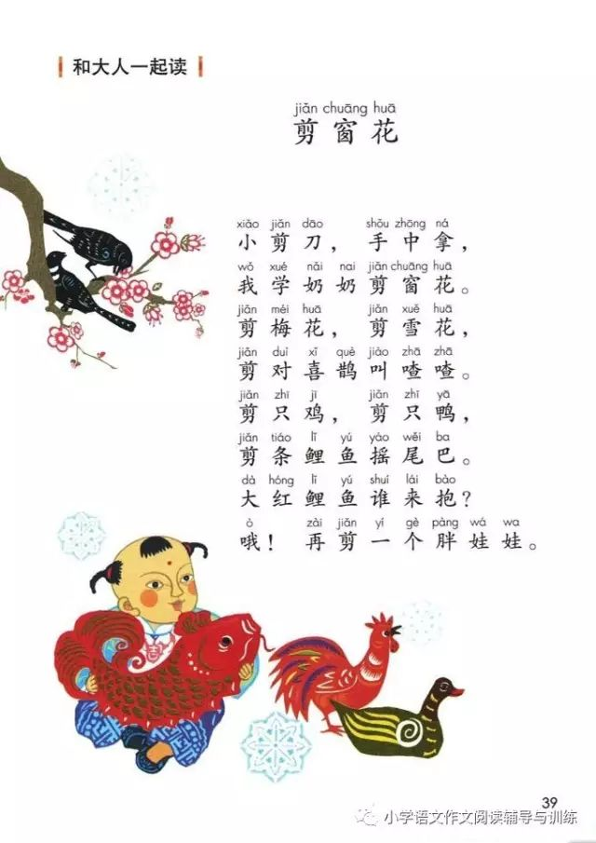**《剪窗花》**

**品读《剪窗花》**

上学期我们和大人一起读了《剪窗花》这首儿歌，相信你，对于在春节时剪窗花这种习俗已经有了一些了解。春节期间，你的家里是不是也贴了窗花？是什么样子的呢？现在我们一起再来读一读这首有意思的小儿歌吧！“小剪刀，手中拿，我学奶奶剪窗花……”看，小朋友和奶奶学习剪窗花，一下子剪了不少呢！有，梅花、雪花、喜鹊、鸡、鸭和一条红红的大鲤鱼。“大红鲤鱼谁来抱？”哦！再剪一个胖娃娃。是不是很有意思？现在我们就再次打开课本第39页，用你自己喜欢的方式，读一读这首儿歌吧！可以拍手读，也可以读给家里人听啊！

**品读《传统节日》**

读了这么有意思的小儿歌，你一定知道了剪窗花是我国传统(chuán tǒnɡ)节日春节的一种的文化习俗(sú)。过年的时候，人们会在窗户和门上贴上漂亮的窗花，来装(zhuānɡ)点环境(huán jìnɡ)，也寄托(jì tuō)着辞旧迎新(cí jiù yínɡ xīn)的美好愿望。

其实，春节的习俗还有很多呢，你一定有所了解。接下来，请你读读老师给你带来的阅读链接，也了解一下别的传统节日吧。

【阅读链接】

传(chuán)统(tǒnɡ)节日

春节到,人欢笑,

贴(tiē)窗花，放鞭(biān)炮(pào)。

元宵(xiāo)节,看花灯,

大街(jiē)小巷(xiànɡ)人如潮(cháo)。

清明节,雨纷(fēn)纷,

先人墓(mù)前去祭(jì)扫。

过端(duān)午,赛(sài)龙舟,

粽(zònɡ)子艾(ài)香满堂(tánɡ)飘(piāo)。

七月七,来乞(qǐ)巧(qiǎo),

牛郎(lánɡ)织(zhī)女会鹊(què)桥。

过中秋,吃月饼(bǐnɡ),

十五圆月当空照。

重(chónɡ)阳节,要敬(jìnɡ)老,

踏(tà)秋赏(shǎnɡ)菊(jú)去登(dēnɡ)高。

转眼又是新春到,

全家团圆真热闹(nao)。

同学们，通过今天的阅读，相信大家对于中华的传统文化，多了一些了解。作为社会主义的接班人，我们更应该了解我们国家的传统节日和习俗，熟悉我们的传统文化，并在以后的学习和生活中把它发扬光大。有机会，你一定要进一步了解啊！